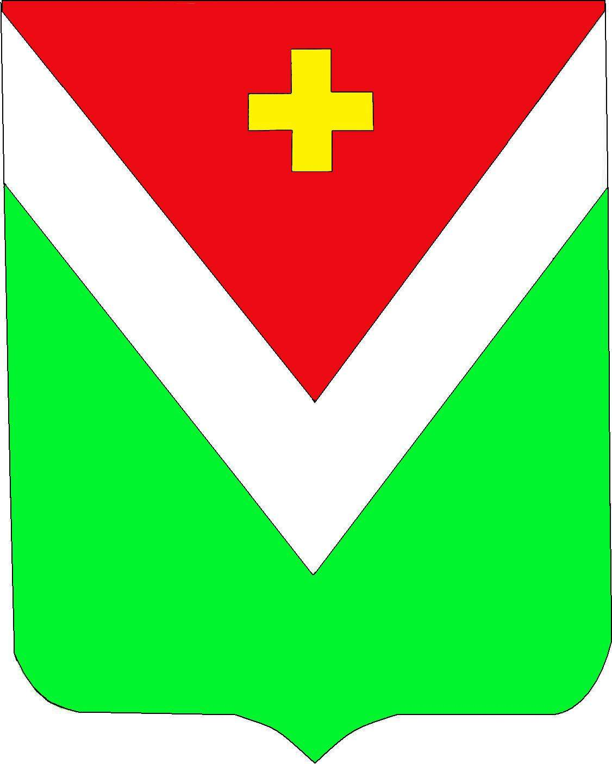

П О С Т А Н О В Л Е Н И Е
Администрация муниципального района
«Спас-Деменский район»

от 09 февраля 2023 года № 31

Об утверждении Положения о межведомственной комиссии по организации отдыха, оздоровления, занятости детей и подростков в МР «Спас-Деменский район» и её составе

В соответствии с Федеральным законом от 06.10.2003 N 131-ФЗ "Об общих принципах организации местного самоуправления в Российской Федерации" и в целях принятия практических мер по подготовке и проведению детской оздоровительной кампании, обеспечения качественной организации отдыха, оздоровления, творческого досуга, занятости детей и подростков Спас-Деменского района

ПОСТАНОВЛЯЮ:

- Утвердить Положение о межведомственной комиссии по организации отдыха, оздоровления, занятости детей и подростков (приложение 1).
- Утвердить состав межведомственной комиссии по организации отдыха, оздоровления, занятости детей и подростков (приложение 2).
- Контроль за исполнением настоящего постановления возложить на заместителя Главы администрации МР «Спас-Деменский район» Крисаненкова Дмитрия Александровича.
- Постановление вступает в силу со дня официального опубликования.

П.п.
И.о. Главы Администрации
МР «Спас-Деменский район» В.А. Бузанов

Приложение 1
к Постановлению Администрации
МР «Спас-Деменский район»
№ 31 от 09 февраля 2023 г.

Положение
о межведомственной комиссии по организации отдыха, оздоровления,
занятости детей и подростков в МР «Спас-Деменский район»

I. Общие положения

1.1. Межведомственная комиссия по организации отдыха, оздоровления, занятости детей и подростков в МР «Спас-Деменский район» (далее - Комиссия) является постоянно действующим координационным органом администрации муниципального образования муниципального района "Спас-Деменский район", созданным в целях оперативного решения вопросов организации отдыха, оздоровления, занятости детей и подростков и координации деятельности ведомств, учреждений, общественных организаций и ответственных служб.
1.2. В своей деятельности Комиссия руководствуется Указами Президента Российской Федерации, федеральными законами, нормативными правовыми актами федеральных органов исполнительной власти, законами Калужской области, нормативными правовыми актами органов государственной власти Калужской области, Уставом муниципального образования муниципального района "Спас-Деменский район" и настоящим Положением.

II. Задачи и функции Комиссии

2.1. Основными задачами Комиссии являются:
- решение вопросов, возникающих в процессе организации отдыха, оздоровления, занятости детей и подростков в каникулярное время;
- обеспечение взаимодействия между органами исполнительной власти муниципального района, органами государственного надзора и контроля, муниципальными учреждениями и иными организациями, обеспечивающими проведение оздоровительной кампании.
2.2. В целях выполнения стоящих перед ней задач Комиссия осуществляет следующие функции:
- контроль за проведением мероприятий в сфере организации отдыха, оздоровления, занятости детей и подростков в летнее и другое каникулярное время;
- участие в разработке проектов по вопросам организации отдыха, оздоровления, занятости детей и подростков;
- содействие развитию межрегиональных связей в области организации отдыха, оздоровления, занятости детей и подростков в летнее время;
- осуществление взаимодействия со средствами массовой информации;
- доведение информации до учреждений и предприятий, организующих отдых, оздоровление, занятость детей и подростков в каникулярное время о количестве лагерных смен, численности детей, нормативах на питание, культурно-массовые мероприятия, размер родительской платы и другие необходимые показатели.

III. Права Комиссии

3.1. Комиссия в соответствии с возложенными на нее задачами имеет право:
- запрашивать и получать от организаций, общественных объединений информацию для реализации своих целей и задач;
- приглашать на заседания Комиссии представителей заинтересованных организаций.

IV. Организация деятельности Комиссии

4.1. Работой Комиссии руководит председатель, а в его отсутствие - заместитель председателя.
4.2. Председатель Комиссии:
- осуществляет общее руководство деятельностью Комиссии;
- обеспечивает работу и проведение заседаний Комиссии.
4.3. Секретарь Комиссии:
- осуществляет подготовку проекта повестки заседания Комиссии;
- обеспечивает своевременное (не позднее, чем за два дня) оповещение членов Комиссии о проведении заседания;
- направляет членам Комиссии материалы (информацию) по вопросам повестки заседания;
- ведет протокол заседания Комиссии.
4.4. Заседания Комиссии проводятся по мере необходимости.
4.5. Решения Комиссии принимаются простым большинством голосов. При равенстве голосов голос председателя Комиссии является решающим.
4.6. Решения Комиссии оформляются протоколом, который подписывается председателем

Приложение 1
к Постановлению Администрации
МР «Спас-Деменский район»
№ от февраля 2023 г.

Состав
межведомственной комиссии по организации отдыха, оздоровления, занятости детей и подростков в МР «Спас-Деменский район»
N  п/п | Фамилия Имя Отчество | Должность | Контактный телефон
1 | Крисаненков Дмитрий Александрович | Заместитель Главы администрации МР «Спас-Деменский район», председатель комиссии | 4845521888
2 | Назаренко Татьяна Николаевна | заместитель Заведующего Отделом образования администрации МР «Спас-Деменский район», заместитель председателя комиссии | 4845521177
3 | Бацылева Юлия Александровна | Главный специалист Отдела образования администрации МР «Спас-Деменский район», секретарь комиссии | 4845521177
4 | Золотухина Наталья Владимировна | заместитель начальника территориального отдела Управления федеральной службы по надзору в сфере защиты прав потребителей и благополучия человека по Калужской области в Кировском, Куйбышевском, Барятинском, Мосальском, Спас-Деменском районах (по согласованию) | 4845521661
5 | Иванов Сергей Витальевич | заведующий участковой больницей Спас-Деменского района (по согласованию) | 4845522596
6 | Костюков Алексей Владимирович | начальник пункта полиции (для обслуживания территории Спас-Деменского района) МО МВД России «Кировский» (по согласованию) | 4845521054
7 | Бриллиантова Ирина Николаевна | заместитель директора ГКУ «Центр занятости населения Куйбышевского района» (по согласованию) | 4845521200
8 | Макаров Александр Владимирович | начальник Отделения МОНД и ПР Кировского, Куйбышевского, Барятинского и Спас-Деменского районов УНДиПР ГУ МЧС России по Калужской области (по согласованию) | 4845521331
10 | Калинина Валентина Ивановна | заведующий Отделом социальной защиты населения Администрации МР «Спас-Деменский район» | 4845522593
11 | Буданова Елена Валерьевна | начальник Отдела по делам семьи, молодежи, спорта и трудовых отношений Администрации МР «Спас-Деменский район» | 4845521037
12 | Морозова Ольга Викторовна | заведующий Отделом культуры Администрации МР «Спас-Деменский район» | 4845522406

